- Phần khởi động, HĐ 2.1, luyện tập chưa khớp với PPT
KẾ HOẠCH BÀI DẠY
Trường: ……………………………… | Họ và tên giáo viên:
Tổ: …………………………………… | …………………………………………..
CHƯƠNG 4: CHU KỲ TẾ BÀO, PHÂN BÀO VÀ CÔNG NGHỆ TẾ BÀO
BÀI 21: CÔNG NGHỆ TẾ BÀO
Môn Sinh học; Lớp: ……
Thời gian thực hiện: 2 tiết
I. MỤC TIÊU
Phẩm chất, năng lực | YÊU CẦU CẦN ĐẠT | Mã hoá
1. Về năng lực
1.1. Năng lực sinh học
Nhận thức sinh học | - Khái niệm công nghệ tế bào động vật và thực vật | (1)
 | - Nguyên lí công nghệ tế bào động vật và thực vật | (2)
 | - Nêu được các thành tựu trong chọn và tạo giống bằng công nghệ tế bào. | (3)
Tìm hiểu thế giới sống | - Thực hành: Tìm hiểu các thành tựu mới nhất về tạo giống bằng công nghệ tế bào | (4)
Vận dụng kiến thức,  kĩ năng đã học | - Vận dụng kiến thức để xây dựng quy trình tạo giống cụ thể và giải thích | (5)
1.2. Năng lực chung
Giao tiếp và hợp tác | Phân công và thực hiện các nhiệm vụ cá nhân, nhóm | (6)
Tự chủ và tự học | Tích cực chủ động tìm kiếm tài liệu về tạo giống bằng công nghệ tế bào | (7)
Giải quyết vấn đề và sáng tạo | Tìm hiểu công nghệ tế bào động vật đặc biệt là nhân bản vô tính áp dụng trong y học hiện nay | (8)
2. Về phẩm chất
Chăm chỉ | Tích cực nghiên cứu tài liệu, thường xuyên theo dõi việc thực hiện các nhiệm vụ được phân công | (9)
Trách nhiệm | Có trách nhiệm thực hiện các nhiệm vụ khi được phân công | (10)
Trung thực | Có ý thức báo cáo chính xác, khách quan về kết quả đã làm | (11)
II. THIẾT BỊ DẠY HỌC VÀ HỌC LIỆU
1. Đối với giáo viên
- Sơ đồ (hình ảnh, phim tư liệu) về quy trình công nghệ tế bào thực vật và động vật
- Các câu hỏi liên quan đến bài học.
- Máy tính, máy chiếu.
2. Đối với học sinh
- Vở ghi chép
- Biên bản thảo luận nhóm.
- Đọc trước nội dung bài 21.
III. TIẾN TRÌNH DẠY HỌC
HOẠT ĐỘNG 1. MỞ ĐẦU (5 phút)
a) Mục tiêu: Tạo hứng thú và tò mò cho HS trước khi bắt đầu bài học mới.

b) Tổ chức thực hiện
* Giao nhiệm vụ học tập:
- GV chiếu đoạn phim về công nghệ sinh học cho HS theo dõi.

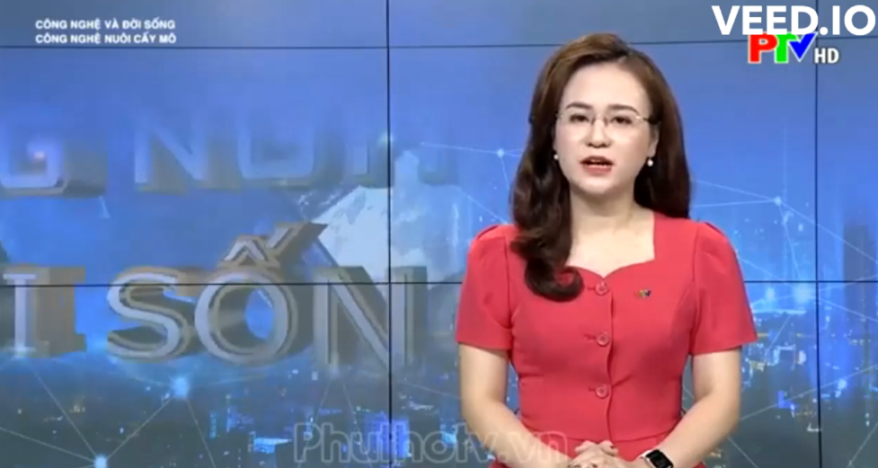
- GV đặt vấn đề, nêu câu hỏi gợi mở cho HS: Các phương pháp lai tạo giống vật nuôi và cây trồng truyền thống tạo ra các cả thể con mang những đặc tính di truyền giống bố mẹ và những đặc điểm sai khác so với bố mẹ. Vậy, để tạo ra hàng loạt cây trồng từ một phần cơ thể (mô hoặc tế bào) và mang đặc điểm giống hệt cơ thể bố hoặc mẹ thì người ta thường dùng phương pháp nào? Tại sao?

* Thực hiện nhiệm vụ:
- HS dựa vào hiểu biết cá nhân và nền tảng kiến thức đã học, suy nghĩ và đưa ra câu trả lời câu hỏi của GV.
* Báo cáo, thảo luận:
- HS xung phong chia sẻ ý kiến cá nhân (HS không nhất thiết phải trả lời đúng).
- GV khuyến khích HS đóng góp ý kiến xây dựng bài.
* Kết luận, nhận định:
- GV tuyên dương tinh thần đóng góp xây dựng bài của HS và dẫn dắt vào bài mới: Để biết được phương pháp người ta sử dụng để tạo ra hàng loạt cây trồng từ một phần cơ thể (mô hoặc tế bào) và mang đặc điểm giống hệ cơ thể bố hoặc mẹ, chúng ta hãy cùng đi vào bài học ngày hôm nay – Bài 21. Công nghệ tế bào
 HOẠT ĐỘNG 2. HÌNH THÀNH KIẾN THỨC MỚI (20 phút)
I. CÔNG NGHỆ TẾ BÀO
Hoạt động 2.1: Tìm hiểu khái niệm công nghệ tế bào
a) Mục tiêu: (Điền các mã hoá mục tiêu ở trên vào hoạt động này cho phù hợp)
(1), (2), (6), (9), (10), (11).
- Sử dụng ngôn ngữ khoa học kết hợp với các loại phương tiện để trình bày những vấn đề liên quan đến công nghệ tế bào; ý tưởng và thảo luận các vấn đề về công nghệ tế bào phù hợp với khả năng và định hướng nghề nghiệp trong tương lai.

b) Tổ chức thực hiện

* Giao nhiệm vụ học tập:
GV sử dụng phương pháp hỏi - đáp nêu vấn đề kết hợp với kĩ thuật khăn trải bàn(mỗi HS viết ra giấy A4 hoặc giấy nháp; ý kiến thống nhất của nhóm được viết vào một tờ giấy A4 khác) để hướng dẫn và gợi ý cho HS thảo luận tìm hiểu vè nguyên lí của công nghệ tế bào
- GV đặt câu hỏi thảo luận cho HS:
+ Cơ sở khoa học của công nghệ tế bào là gì?
+ Quan sát Hình 21.2 và 21.3, cho biết nguyên lí để thực hiện công nghệ tế bào là gì?
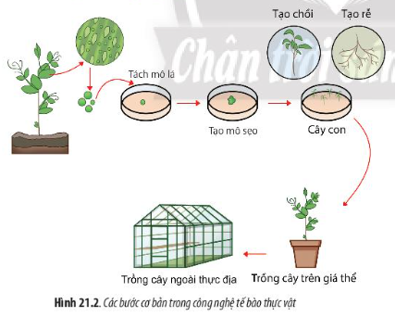
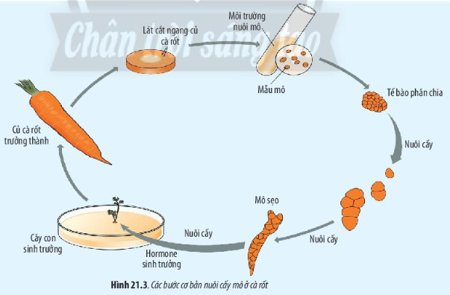
+ Quan sát Hình 21.3 và 21.4, cho biết tính toàn năng của tế bào là gì. Tính toàn năng của tế bào thực vật và động vật giống hay khác nhau?
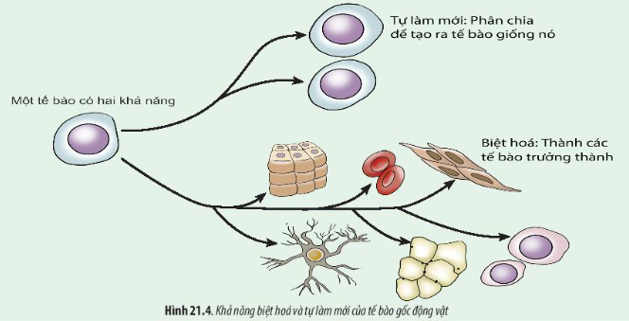
- GV hướng dẫn HS rút ra kiến thức trọng tâm về nguyên lí của công nghệ tế bào như SGK – tr100

* Thực hiện nhiệm vụ:
- HS đọc thông tin, kết hợp quan sát hình ảnh SGK, suy nghĩ, trao đổi để đưa ra câu trả lời cho câu hỏi của GV.
- GV theo dõi, hỗ trợ HS khi cần thiết.
* Báo cáo, thảo luận:
- GV mời đại diện một số HS trình bày câu trả lời.
- Các nhóm còn lại lắng nghe, nhận xét, bổ sung ý kiến (nếu có).
* Gợi ý:
+ Cơ sở khoa học của công nghệ tế bào là dựa trên tính toàn năng của tế bào.
+ Nguyên lí để thực hiện công nghệ tế bào: Các tế bào toàn năng có khả năng biệt hoá và phân biệt hoá thành những loại tế bào khác nhau trong cơ thể. Do đó, người ta có thể điều khiển sự biệt hoá bằng thành phần môi trường, trong đó quan trọng nhất là hormone sinh trưởng.
+ Tính toàn năng của tế bào là tế bào có khả năng biệt hoá và phản biệt hoá thành những loại tế bào khác nhau trong cơ thể. Tính toàn năng của tế bào thực vật và động vật khác nhau:
- Tế bào thực vật có thể phân chia và biệt hoá để hình thành cây hoàn chỉnh.
Tế bào động vật chỉ có thể hình thành những mô nhất định.
* Kết luận, nhận định:
- GV đánh giá, nhận xét câu trả lời của HS.
- GV hướng dẫn HS rút ra kiến thức trọng tâm như SGK tr.100 và chuyển sang nội dung tiếp theo.
Hoạt động 2.2. Tìm hiểu công nghệ tế bào thực vật và thành tựu (10 phút)
a) Mục tiêu:
(1), (2), (3), (4), (5), (6), (8), (9), (10), (11).
b) Tổ chức thực hiện
* Giao nhiệm vụ học tập:
- GV sử dụng phương pháp dạy học trực quan, hỏi - đáp kết hợp kĩ thuật ổ bi để hướng dẫn và gợi ý cho HS thảo luận tìm hiểu về công nghệ tế bào thực vật và một số thành tựu
- GV tiến hành chia lớp thành hai nhóm, một nhóm ngồi ở vòng ngoài, nhóm còn lại ngồi ở vòng trong sao cho mỗi HS của vòng ngoài ngồi đối diện với một HS của vòng trong. Mỗi cặp sẽ tiến hành thảo luận vấn đề được đặt ra. Sau 1 - 2 phút, HS ở vòng ngoài ngồi yên tại chỗ, HS ở vòng trong dịch chuyển theo chiều kim đồng hồ để tạo thành cặp thảo luận mới.
- GV đặt câu hỏi thảo luận cho HS:
+ Hãy cho biết mô sẹo có thể phát triển thành bộ phận nào của cây con?
+ Trình bày tóm tắt quy trình thực hiện nhân giống cây trồng bằng công nghệ tế bào thực vật.
- GV tiếp tục yêu cầu HS tìm hiểu thông tin trong mục II.2 (SGK – tr100), thảo luận nhóm đôi, trình bày một số thành tựu của công nghệ tế bào thực vật
- GV yêu cầu HS thảo luận, đánh giá tính hiệu quả của việc ứng dụng công nghệ tế bào thực vật trong thực tiễn.
- GV hướng dẫn HS rút ra kiến thức trọng tâm về công nghệ tế bào thực vật và một số thành tựu như SGK – tr101
* Thực hiện nhiệm vụ:
- HS đọc thông tin và quan sát hình ảnh, trao đổi theo cặp và trả lời các câu hỏi của GV.
- GV theo dõi, hỗ trợ HS khi cần thiết.
* Báo cáo, thảo luận:
- GV mời đại diện một số HS trả lời câu hỏi.
- Các HS còn lại lắng nghe, nhận xét, bổ sung ý kiến (nếu có).
* Gợi ý:
+ Mô sẹo là một nhóm tế bào chưa phân hoá, có khả năng phân chia và biệt hoá tạo ra mô rễ, mô chồi mới.
+ Quy trình thực hiện nhân giống cây trồng bằng công nghệ tế bào thực vật.
- Tách các mẫu mô từ cơ quan của cơ thể thực vật.
- Cho các mẫu mô nuôi cấy trong môi trường thích hợp để tạo mô sẹo.
- Bổ sung hormone kích thích sinh trưởng để kích thích mô sẹo phát triển thành cây con.
- Đem cây con chuyển sang trồng trong vườn ươm cho phát triển thành cây trưởng thành.
* Kết luận, nhận định:
- GV đánh giá, nhận xét câu trả lời của HS, chốt kiến thức và chuyển sang nội dung tiếp theo.
Hoạt động 2.3. Tìm hiểu công nghệ tế bào động vật và thành tựu (10 phút)
- Mục tiêu: (1), (2), (3), (4), (5), (6), (8), (9), (10), (11).
b) Tổ chức thực hiện
* Giao nhiệm vụ học tập:
- GV sử dụng phương pháp dạy học trực quan, hỏi - đáp kết hợp kĩ thuật ổ bi để hướng dẫn và gợi ý cho HS thảo luận tìm hiểu về công nghệ tế bào động vật và một số thành tựu
- GV tiến hành chia lớp thành hai nhóm, một nhóm ngồi ở vòng ngoài, nhóm còn lại ngồi ở vòng trong sao cho mỗi HS của vòng ngoài ngồi đối diện với một HS của vòng trong. Mỗi cặp sẽ tiến hành thảo luận vấn đề được đặt ra. Sau 1 - 2 phút, HS ở vòng ngoài ngồi yên tại chỗ, HS ở vòng trong dịch chuyển theo chiều kim đồng hồ để tạo thành cặp thảo luận mới.
- GV đặt câu hỏi thảo luận cho HS:
+ Quan sát Hình 21.6 và trình bày quy trình thực hiện nhân bản vô tính vật nuôi.
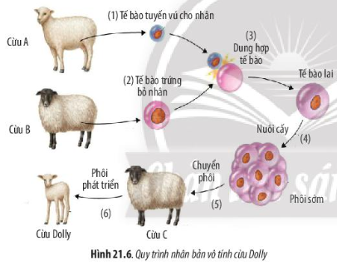

+ Quan sát Hình 21.7 và cho biết thế nào là cấy truyền phôi động vật.
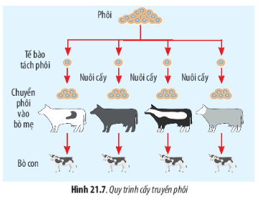
+ Trình bày sơ đồ quy trình cấy truyền phôi động vật.
- GV tiếp tục yêu cầu HS tìm hiểu thông tin trong mục III.2 (SGK – tr101), thảo luận nhóm đôi, trình bày một số thành tựu của công nghệ tế bào động vật và trả lời câu hỏi: Trong thực tế, đã có những thành tựu công nghệ tế bào động vật nào được đưa vào ứng dụng và sản xuất?
- GV yêu cầu HS thảo luận, đánh giá tính hiệu quả của việc ứng dụng công nghệ tế bào thực vật trong thực tiễn.
- GV hướng dẫn HS rút ra kiến thức trọng tâm về công nghệ tế bào thực vật và một số thành tựu như SGK – tr101

* Thực hiện nhiệm vụ:
- HS đọc thông tin và quan sát hình ảnh, trao đổi theo cặp và trả lời các câu hỏi của GV.
- GV theo dõi, hỗ trợ HS khi cần thiết.
* Báo cáo, thảo luận:
- GV mời đại diện một số HS trả lời câu hỏi.
- Các HS còn lại lắng nghe, nhận xét, bổ sung ý kiến (nếu có).
* Gợi ý:
+ Quy trình thực hiện nhân bản vô tính vật nuôi.
(1) Tách nhân từ tế bào tuyến vú của cừu A.
(2) Loại bỏ nhân của tế bào trứng được lấy từ cừu B.
(3) Dung hợp nhân tế bào tuyến vú vào tế bào trứng đã loại bỏ nhân → tế bào lại.
(4) Nuôi cấy tế bào lại cho phát triển thành phôi.
(5) Cấy phôi vào tử cung của cừu cái C để "mang thai hộ".
(6) Phôi phát triển thành cơ thể mới.
+ Cấy truyền phôi động vật là kĩ thuật chia cắt phôi động vật thành nhiều phôi rồi cấy các phôi này vào tử cung của các con cái khác nhau để tạo ra được nhiều con vật có kiểu gene giống nhau.
+ Sơ đồ quy trình cấy truyền phôi động vật.
- Bước 1: Tách lấy phôi từ động vật cho phôi.
- Bước 2: Sử dụng các biện pháp để tác động vào phôi đó trước khi chuyển vào cơ thể nhận.
- Bước 3: Cấy phôi đã chịu tác động ở bước 2 vào tử cung của các động vật nhận phôi để các động vật này mang thai và sinh con.
+ Những thành tựu công nghệ tế bào động vật nào được đưa vào ứng dụng và sản xuất
- Công nghệ tế bào gốc trong công nghệ thực phẩm, dược phẩm và mĩ phẩm,...
- Công nghệ tế bào gốc trong y khoa: chữa mắt, chữa bỏng, chữa vô sinh hiếmmuộn,...
Bảo tồn giống động vật quý hiếm và có khả năng phục hồi các nhóm động vật bị tuyệt chủng.
* Kết luận, nhận định:
- GV đánh giá, nhận xét câu trả lời của HS, chốt kiến thức và chuyển sang nội dung tiếp theo.

 HOẠT ĐỘNG 3. LUYỆN TẬP (10 phút)
a) Mục tiêu:
(1), (2), (3), (4), (5), (6), (8), (9), (10), (11).

b) Tổ chức thực hiện
* Giao nhiệm vụ học tập:
GV yêu cầu HS làm việc theo nhóm, hoàn thành các bài tập sau:
Câu 1 : Công nghệ tế bào động vật gồm những kĩ thuật chính nào sau đây?
A. Nuôi cấy mô và cấy truyền phôi.
B. Nhân bản vô tính và cấy truyền phôi.
C. Dung hợp tế bào trần và cấy truyền phôi.
D. Nhân bản vô tính và dung hợp tế bào trần.
Câu 2 : Cừu Dolly được tạo ra bằng phương pháp nhân giống vô tính không có đặc điểm nào sau đây?
A. Có tuổi thọ ngắn hơn các cá thể cùng loài, được sinh ra bằng phương pháp tự nhiên.
B. Được sinh ra từ tế bào soma, không cần có sự kết hợp của giao tử đực và giao tử cái.
C. Mang đặc điểm di tuyền giống hệt cá thể cừu mẹ đã mang thai và sinh ra nó.
D. Có giai đoạn phôi thai diễn ra trong tử cung của con cừu cái như các cá thể cùng loài.
Câu 3 : Cấy truyền phôi ở động vật là:
A. Kỹ thuật chia cắt phôi động vật thành nhiều phần rồi cấy các phôi này vào cùng một loại môi trường nhân tạo để tạo ra nhiều cá thể có kiểu gene giống nhau.
B. Kỹ thuật chia cắt phôi động vật thành nhiều phôi rồi cấy các phôi này vào tử cung của các con cái khác nhau để tạo ra nhiều cá thể có kiểu gene giống nhau.
C. Kĩ thuật chia cắt phôi động vật thành nhiều phôi rồi cấy các phôi này vào các loại môi trường nhân tạo khác nhau để tạo ra nhiều cá thể có kiểu gene khác nhau.

Câu 4 : Số đáp án đúng về thành tựu của công nghệ tế bào động vật là:
I. Ứng dụng tế bào gốc trong thẩm mỹ.
II. Nhân nhanh giống cây trồng trong thời gian ngắn, sạch sâu bệnh
III. Cấy truyền phôi.động vật trong nhân giống bò
IV. Nhân nhanh nguồn gen động vật quý hiếm có nguy cơ tuyệt chủng.
A. 1. B. 2. C. 3. 4. D.
Câu 5: Hãy giải thích tại sao khi cừu Dolly được sáu tuổi nó lại mắc các bệnh thường chỉ có ở những con cừu nhiều năm tuổi?

* Thực hiện nhiệm vụ:
- HS thảo luận, sử dụng kiến thức đã học để hoàn thành các bài tập và ghi vào vở.
- GV theo dõi, hỗ trợ HS khi cần thiết.
* Báo cáo, thảo luận:
- GV mời đại diện một số nhóm trình bày kết quả thảo luận.
- GV khuyến khích HS đóng góp ý kiến, tranh luận, đặt câu hỏi,... để hiểu sâu vấn đề.
* Gợi ý:
1 | 2 | 3 | 4
B | C | B | C

5. Cừu Dolly được sáu tuổi thì nó lại mắc các bệnh thường chỉ có ở những con cừu nhiều năm tuổi vì:
-Cừu Dolly nhận nhân từ tế bào tuyến vú đã được biệt hóa của con cừu đã nhiều năm tuổi
→ Do vậy, có thể việc tái lập trình hệ gene từ tế bào cho nhân đã diễn ra không hoàn hảo (một số gene có thể đã không được đóng/mở đúng thời điểm trong quá trình phát triển cá thể)
→dẫn đến các tế bào trong cơ thể của cừu Dolly đã là các tế bào của cừu nhiều năm tuổi → cừu Dolly đã bắt đầu lão hóa sớm và phát sinh nhiều bệnh.

* Kết luận, nhận định:
GV đánh giá, nhận xét bài làm của HS, chuẩn kiến thức và chuyển sang hoạt động tiếp theo.
 HOẠT ĐỘNG 4. VẬN DỤNG (5 phút)
a) Mục tiêu: (6), (8), (9), (10), (11).
b) Tổ chức thực hiện
* Giao nhiệm vụ học tập:
- GV chiếu bài tập vận dụng SGK – tr102, yêu cầu HS thảo luận nhóm đôi hoàn thành bài tập: Hãy tìm hiểu về một thành tựu của công nghệ tế bào thực vật hoặc động vật. Đánh giá tính hiệu quả của của việc ứng dụng thành tựu đó trong đời sống.
- GV hướng dẫn HS tìm hiểu về tế bào gốc trong phần đọc thêm SGK – tr102
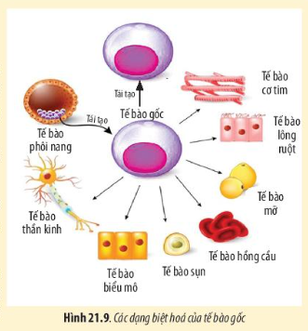
* Thực hiện nhiệm vụ:
- HS tiếp nhận nhiệm vụ, thảo luận trả lời câu hỏi
- GV hướng dẫn, hỗ trợ HS khi cần thiết.
* Báo cáo, thảo luận:
HS trình bày phần kết quả thảo luận
* Gợi ý:
GV hướng dẫn HS tìm hiểu và đưa ra đánh giá dựa trên quan điểm cá nhân. Có thể đánh giá dựa trên các tiêu chí sau:
+ Quy trình kĩ thuật có đòi hỏi việc sử dụng các công nghệ cao hay không?
+ Số lượng sản phẩm thu được nhiều hay ít?
+ Lợi ích và hạn chế của sản phẩm là gì? Giá thành như thế nào?
* Kết luận, nhận định:
- GV nhận xét, đánh giá, kết thúc tiết học.
IV. HỒ SƠ DẠY HỌC
A. NỘI DUNG DẠY HỌC CỐT LÕI
BÀI 21: CÔNG NGHỆ TẾ BÀO
I. Công nghệ tế bào là gì? | SGK trang 98
II. Cộng nghệ tế nào thực vật | SGK trang 100
III. Cộng nghệ tế nào động vật | SGK trang 101
B. CÁC HỒ SƠ KHÁC
‒ Sản phẩm
+ Sản phẩm 1: Câu trả lời của HS.
+ Sản phẩm 2: Phiếu học tập số 1.
Nội dung phiếu học tập số 1: Công nghệ tế bào động vật:
 | Đặc điểm | Ý nghĩa
Nhân bản vô tính ở động vật
Liệu pháp tế bào gốc
Liệu pháp gene

PHIẾU HỌC TẬP SỐ 1
TÌM HIỂU KẾT QUẢ THÍ NGHIỆM TRÊN OPERON LAC
– Lớp: Nhóm thực hiện:
– Họ và tên thành viên:
Nội dung thảo luận | Đặc điểm | Ý nghĩa
Nhân bản vô tính ở động vật
Liệu pháp tế bào gốc
Liệu pháp gene

 | Đặc điểm | Ý nghĩa
Nhân bản vô tính ở động vật | Con sinh ra giống hệt mẹ cho nhân.  Không có sự kết hợp giáo tử đực cái nên không có sự đổi mới vật chất di truyền | Nhân nhanh vật nuôi quý hiếm hoặc động vật biến đổi gen  + Tạo ra các động vật mang gen người nhằm cung cấp các cơ quan nội tạng cho người bệnh
Liệu pháp tế bào gốc | Truyền tế bào gốc nuôi cấy ngoài cơ thể vào người bệnh để thay thế các tế bào bị bệnh di truyền.  Cơ thể không thải loại tế bào ghép | Thay thế các tế bào bị bệnh di truyền.  Sản xuất Protein chữa bệnh cho người
Liệu pháp gene | (1) Nhân nuôi tế bào trong ống nghiệm, chỉnh sửa gene hoặc thay thế gene bệnh của tế bào bằng gene lành; (2) Sàng lọc các tế bào đã được chỉnh sửa gene và nhân bản trong ống nghiệm;  (3) Truyền các tế bào chỉnh sửa gene vào cơ thể bệnh nhân | Thay thế gene bệnh bằng gene lành

+ Sản phẩm 3: Phiếu học tập số 2.
PHIẾU HỌC TẬP SỐ 2
TÌM HIỂU ỨNG DỤNG CỦA ĐIỀU HOÀ BIỂU HIỆN GENE
– Lớp: Nhóm thực hiện:
– Họ và tên thành viên:
Lĩnh vực | Ứng dụng | Vai trò
‒ Công cụ đánh giá (Xem phần phụ lục)
+ Công cụ 1: Bảng đánh giá kết quả trả lời hệ thống câu hỏi.
+ Công cụ 2: Bảng đánh giá kĩ năng làm việc nhóm của HS (HS tự đánh giá).
+ Công cụ 7: Thang đo đánh giá hoạt động học tập/hoàn thành phiếu học tập.

